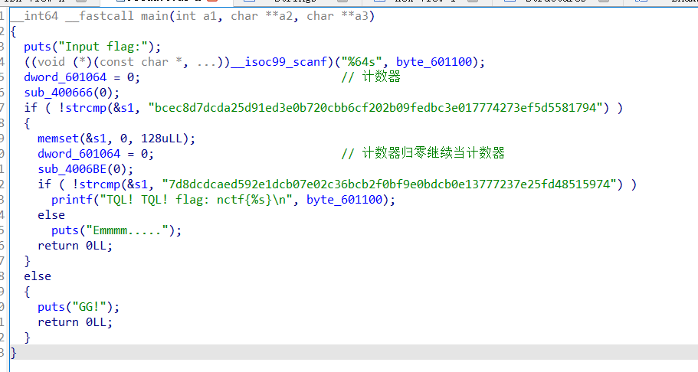

输入一个长度为64的字符串，然后让他经过sub_400666的变化变成bcec8d7dcda25d91ed3e0b720cbb6cf202b09fedbc3e017774273ef5d5581794（条件一）

很有意义的是之后还得再把输入的字符串初始化再经过sub_4006BE的变化变成7d8dcdcaed592e1dcb07e02c36bcb2f0bf9e0bdcb0e13777237e25fd48515974（条件二）

所求的flag就是我们输入的那串字符

然后我们可以发现必须满足条件一才可以检验条件二，而且在看过两个函数的变化经过后发现，只有一个字符串满足两个条件，所以可以直接看条件一，不用管条件二（当然，也可以相反）

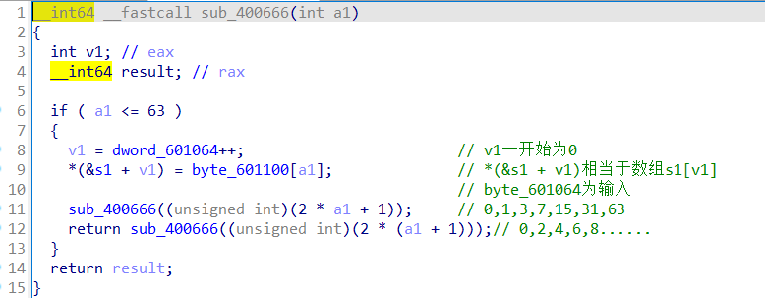

sub_400666其实是一个递归，他是让输入的字符串按一个新的顺序重新排序组成一个新的字符串

写一个脚本找到新的排序

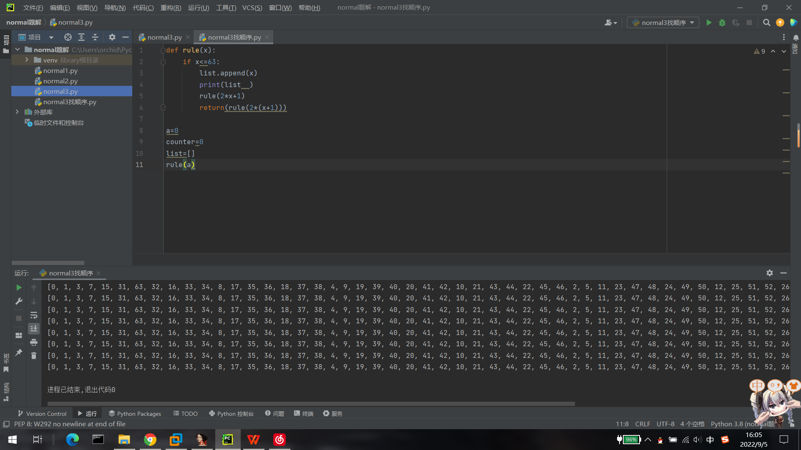

[0, 1, 3, 7, 15, 31, 63, 32, 16, 33, 34, 8, 17, 35, 36, 18, 37, 38, 4, 9, 19, 39, 40, 20, 41, 42, 10, 21, 43, 44, 22, 45, 46, 2, 5, 11, 23, 47, 48, 24, 49, 50, 12, 25, 51, 52, 26, 53, 54, 6, 13, 27, 55, 56, 28, 57, 58, 14, 29, 59, 60, 30, 61, 62]

所以只需要写一个脚本把“bcec8d7dcda25d91ed3e0b720cbb6cf202b09fedbc3e017774273ef5d5581794”按排序还原即可

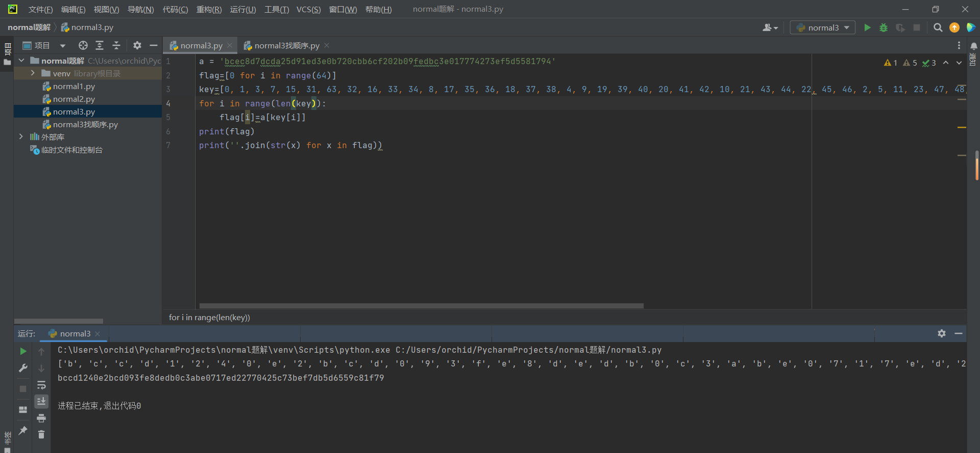

Flag{bccd1240e2bcd093fe8dedb0c3abe0717ed22770425c73bef7db5d6559c81f79}